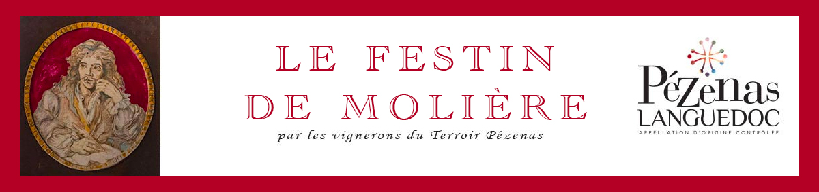

Communiqué de presse
7 avril 2022

LE FESTIN DE MOLIÈRE

Fêtons les 400 ans de la naissance de Molière
en compagnie des Vignerons du Terroir de Pézenas !

Les vignerons du terroir Pézenas en partenariat avec la Ville de Pézenas et la
Comédie-Française ont imaginé le Festin de Molière 2022, une soirée inédite à vivre le vendredi 3 juin 2022, au cœur de la cité historique réunissant les Arts du Spectacle aux Arts de la Table.

À l’occasion des 400 ans de Molière, nous vous proposons de rejouer les fastes de la cité de Pézenas, théâtre de grands vins, en 1653, lorsque les États Généraux du Languedoc se réunissaient dans la ville. Molière et sa troupe venaient alors divertir la cour du Prince de Conti, grand seigneur amateur de théâtre, troisième personnage du royaume de France.

Vendredi 3 juin 2022

La soirée débute par Le Silence de Molière, au Théâtre de Pézenas, interprété par Danièle Lebrun de la Comédie-Française. Pour suivre, les vignerons donnent le Festin de Molière, un diner gastronomique orchestré par le Chef étoilé Charles Fontès de la Réserve Rimbaud.

1er Acte : 18h00 - Le Silence de Molière par Danièle Lebrun de la Comédie-Française
La Comédie-Française, dans le cadre de la saison Pézenas 2022, nous fait l’honneur et la joie de venir jouer dans le magnifique petit théâtre historique de Pézenas. La pièce, Le Silence de Molière est un sublime Singulis, un seul en scène de Giovanni Macchia, mis en scène par Anne Kessler et magistralement interprété par Danièle Lebrun.

2ème Acte : 19h00 – Arrivée de Molière et ouverture du Festin à la Butte du Château
Les vignerons du terroir Pézenas inventent Le Festin de Molière, un repas de fête à la Butte du Château de Pézenas. Le diner sera une création du Chef étoilé Charles Fontès inspiré du « service à la Française ». Les convives auront le privilège à leur table de savourer les vins en compagnie des vigneronnes et des vignerons de l’appellation, costumés pour l’occasion.
La soirée sera animée entre les plats de scènes tirées de l’œuvre de Molière, interprétées par les comédiens de l’Illustre Théâtre, une fabuleuse troupe de Pézenas.

Pour vivre cette soirée inédite au cœur de la cité historique de Pézenas, les convives ont le choix de réserver soit le théâtre suivi du festin soit uniquement le Festin.

Une soirée incontournable
En 2022, les vignerons du Terroir de Pézenas s’inscrivent dans les festivités qui vont rythmer cet anniversaire au retentissement international. Cette soirée sera l’unique occasion de profiter d’un spectacle joué habituellement à la Comédie-Française et d’apprécier un diner gastronomique orchestré par Charles Fontès de la Réserve Rimbaud * Michelin, et scénarisé par les vignerons du Terroir de Pézenas. Les vignerons sont costumés et présents à chaque table et l’ensemble de leurs vins est accessible aux convives ; une occasion parfaite pour découvrir le terroir de Pézenas.

Le menu - une création du chef étoilé Charles Fontès
Mises en bouche
Tête d’asperge en habit de mousseline
Doigt de saumon sur un sablé au parmesan
Sphère de légumes et céréales, pickles de betterave
Brochette de Saint-Jacques au lard
Brochette de suprême de caille à l’orange
Hors d’œuvre
Vol au vent de solilesse de volaille, quenelle nature, sauce Albufera truffée sur un jardin d’herbes folles et vinaigrette truffée
Rots
Paleron de bœuf rôti à la flamme, tarte de légumes sur un pain aux céréales,
sauce crémée aux morilles, foie gras poché en pot au feu
Fromages
Entremets
Coque craquante de fraises de pays au basilic, fouetté de crème infusé au basilic, son chocolat dulcey caramélisé brûlant

Les vins du Terroir Pézenas

Véritable mosaïque de sols, le terroir Pézenas se compose de cailloutis villafranchiens, de schistes, de calcaire et de grès, avec cette particularité d’être traversé par des coulées de basalte. Ce terroir volcanique se singularise dans le vignoble du Languedoc et en fait sa rareté à l’échelle de la planète apportant de la complexité et de la minéralité aux vins.
Uniquement en rouge, nos crus Pézenas présentent une signature commune, élégante et veloutée. Riches à l’attaque, ils font preuve d’équilibre et de rondeur avec des tanins présents, soyeux et persistants. Ces vins volcaniques révèlent un étonnant potentiel de garde. Nos vins éprouvent le besoin naturel de s’accorder avec un menu original.

Les Vignerons du terroir de Pézenas
Domaine Allegria - Domaine de l'Aster - Domaine de Bellefontaine - La Font des Ormes - La Fontésole - Domaine Marc Olivier Bertrand - Mas des Auribelles - Mas Farchat - Mas Gabriel - Monplézy - Les Domaines Paul Mas - Domaine Sauta Roc - Domaines Van Aalderen - Villa Tempora - Domaine Magellan - Domaine Terres des Perdrix - Les Caves Molière - Domaine Les Trois Puech - Famille Faisant - Domaine de la Resclauze

Pourquoi Molière et Pézenas ?

«Si Jean-Baptiste Poquelin est né à Paris, Molière est né à Pézenas. »

Si les vignerons du Terroir de Pézenas se sont passionnés pour Molière c’est que celui-ci a vécu une partie de sa carrière d’homme de théâtre. Durant l’été 1653, Pézenas s’anime. Armand de Bourbon, Prince de Conti, que les piscénois avaient connu enfant, vient s’installer, lui et sa suite composée de 200 personnes, dans le château de la Grange-des-Prés. Entre deux représentations à la Grange-des-Prés et pour les États Généraux, assemblée itinérante qui vote l’impôt au roi et supervise l’administration des diocèses, Molière joue dans les palais de la ville. Ses pièces se nourrissent des scènes qu’il observe dans la cour du Prince aussi bien que sur les places de foire… Ou encore dans la boutique de son ami, le barbier Gély, qui occupe une place centrale devant laquelle la foule se presse et joue toutes les meilleures scènes de la vie dont Molière se délecte.
Des fréquents séjours de Molière à Pézenas est né le mouvement moliériste du XIXème siècle. Ce qui fera dire plus tard à Marcel Pagnol que « si Jean Baptiste Poquelin est né à Paris, Molière est né à Pézenas. »

La Comédie-Française

La Troupe s’est rendue à Pézenas à quatre reprises. Le 30 juillet 1893 pour l’inauguration du monument de Molière, d’Injalbert (il n’y aurait que deux monuments consacrés à Molière en France). Le 8 août 1897 pour les fêtes d’inauguration. Le 8 juillet 1922 pour le troisième centenaire de Molière. En juillet 1973, à l’initiative des Amis de Pézenas, la Comédie-Française joue, sous un chapiteau, Le Médecin Volant et Les Fourberies de Scapin pour le trois-centième anniversaire de la disparition de Molière. Pour cette année particulière, plusieurs rencontres vont avoir lieu dont Le Singulis intitulé Le Silence de Molière de Giovanni Macchia interprété par Danièle Lebrun.

Tarifs
Théâtre + Diner Spectacle : 170€ ttc /personne
Diner Spectacle : 140€ ttc/personne

Réservation
Site Internet : https://www.lefestindemoliere.com/
Email : reservation@lefestindemoliere.com
Tel. : 06 25 93 08 08

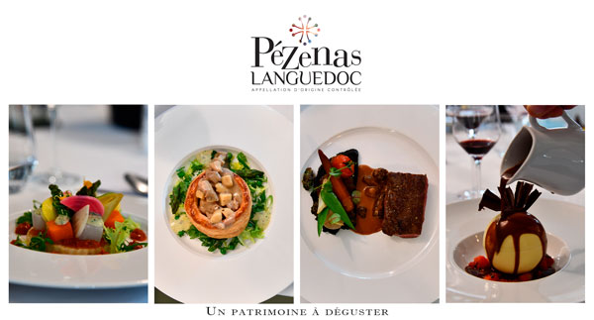

Contact presse
Ghislain d'Aboville
contact@lefestindemoliere.com
06 25 93 08 08

